Plantasia
- Porteur(s) du projet : Sévan, Blandine
- Date : 15/01/2019
* Cop d'avance : axe 5, bien vivre en PACA
Qualité illustrations
source du programme (.zip), inutile de tout expliquer - commenter le programme directement
Orthographe!! Expression!

**Contexte**
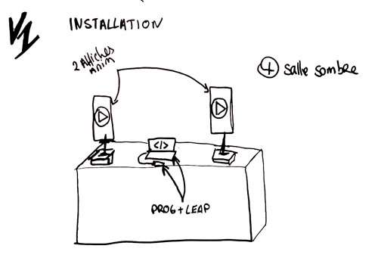
Suite du projet Plantasia à travers un programme intéractif et des affiches animées. L'installation incarne un autel de prière, le but était de dévellopper une lithurgique autour du végétale. Entouré d'affiche et immergé à travers une bande son, le fidèle peut faire apparaitre grâce à un capteur de mouvement leap-motion (tutos : leap motion 1 & leap motion 2) particules vertes. Ce geste est une vénération faite aux plantes, il vise à se faire pardonner pour ces péchés et se reconnecter avec la nature.

**Contenu**
- 3 affiches animées > logiciel After effect
p3.mp4 p2.mp4 p1.mp4
- 1 programme > processing
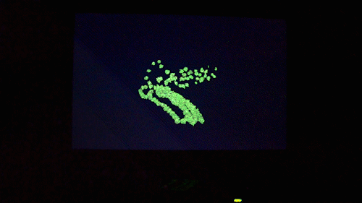
- 1 bande son > logic pro
plantasia.mp3

**Détails programme**
V1 (juste les particules)
Début description programme
// importation des librairies
import de.voidplus.leapmotion.*;
//création de "l'objet" leap
LeapMotion leap;
ArrayList<PVector> points;
PVector fp;
ArrayList<Particle> pts;
PFont a;
Paramètres du setup
void setup() {
fullScreen();
background(0);
frameRate(30);
noCursor();
points = new ArrayList<PVector>(); // ArrayList VIDE
noStroke();
pts = new ArrayList<Particle>();
}
Paramètres du draw
void draw() {
int fps = leap.getFrameRate();
frameRate(fps);
// Mains
for (Hand hand : leap.getHands()) {
// Doigts
for (Finger finger : hand.getFingers()) {
fp = finger.getPosition();
if (fp.z <= 30) {
points = new ArrayList<PVector>();
} else if (fp.z > 30) {
points.add(new PVector(fp.x, fp.y));
}
}
}
{
for (int i = points.size()-1; i >= 0; i--) {
PVector p = points.get(i);
Particle newP = new Particle(p.x, p.y, i+pts.size(), i+pts.size());
pts.add(newP);
}
}
for (int i=0; i<pts.size(); i++) {
Particle p = pts.get(i);
p.update();
p.display();
}
for (int i=pts.size()-1; i>-1; i--) {
Particle p = pts.get(i);
if (p.dead) {
pts.remove(i);
}
}
}
Reset programme avec la touche “A”
void keyPressed() {
if (key == 'a') {
for (int i=pts.size()-1; i>-1; i--) {
Particle p = pts.get(i);
pts.remove(i);
}
background(0);
}
}
Création class particule
class Particle {
PVector loc, vel, acc;
int lifeSpan, passedLife;
boolean dead;
float alpha, weight, weightRange, decay, xOffset, yOffset;
color c;
Particle(float x, float y, float xOffset, float yOffset) {
loc = new PVector(x, y);
float randDegrees = random(360);
vel = new PVector(cos(radians(randDegrees)), sin(radians(randDegrees)));
vel.mult(random(5));
acc = new PVector(0, 0);
lifeSpan = int(random(30, 20)); //intensité
decay = random(0.50, 0.5); //decalage
c = color(random(100), random(100), random(100), 255);
weightRange = random(20); //rayon
this.xOffset = xOffset;
this.yOffset = yOffset;
}
void update() {
if (passedLife>=lifeSpan) {
dead = true;
} else {
passedLife++;
}
alpha = float(lifeSpan-passedLife)/lifeSpan * 30+100;
weight = float(lifeSpan-passedLife)/lifeSpan * weightRange;
acc.set(0, 0);
float rn = (noise((loc.x+frameCount+xOffset)*0.01, (loc.y+frameCount+yOffset)*0.01)-0.8)*4*PI;
float mag = noise((loc.y+frameCount)*0.01, (loc.x+frameCount)*0.01);
PVector dir = new PVector(cos(rn), sin(rn));
acc.add(dir);
acc.mult(mag);
float randDegrees = random(360);
PVector randV = new PVector(cos(radians(randDegrees)), sin(radians(randDegrees)));
randV.mult(0.5);
acc.add(randV);
vel.add(acc);
vel.mult(decay);
vel.limit(30);
loc.add(vel);
}
void display() {
strokeWeight(weight+1);
c = color(random(100), random(255), random(100), 255);
stroke(0, alpha);
point(loc.x, loc.y);
strokeWeight(weight);
stroke(c);
point(loc.x, loc.y);
}
}

**Version 2**
Nous avons édités un deuxième programme en intégrant un fond fixe (textes sacrés et astéroïdes sacré de Plantasia) et les vidéos et le son seront déclanchées par l'utilisateur (inspiration des retables du Moyen-âge). La lecture des vidéos se fait grâce a une zone définit dans le programme. Cette expérience est accompagnée d'une édition. La mise en page et la papier choisit se rapproche des tracts religieux.
video-1553514662.mp4
Ajouts au programme
2 nouvelles librairies ddf.minim (son) & processing.video (video)
import ddf.minim.*;
Minim minim;
AudioSnippet ping;
import processing.video.*;
Movie mg, mm, md;
Ajouts au setup
background(0);
img=loadImage("plantasia.jpg");
minim=new Minim(this);
ping=minim.loadSnippet("plantasia.mp3");
ping.loop();
mg=new Movie(this, "mg.mp4");
mm=new Movie(this, "mm.mp4");
md=new Movie(this, "md.mp4");
mg.loop();
mm.loop();
md.loop();
Ajouts au draw
ping.play();
image(img, 0, 0);
// boucle qui définit les coordonées X et Y de lancement des vidéos
for (Finger finger : leap.getFingers ()) {//créer l'objet main
fp= finger.getPosition();
if (fp.x<=500&&fp.y<=800) {
tint(255, 20);
image(mg, 120, 300);
} else if (fp.x>=900&&fp.y<=800) {
tint(255, 20);
image(md, 975, 275, 280, 200);
} else if (fp.x<=899||fp.x<=501) {
tint(255, 20);
image(mm, 450, 550, 400, 180);
}
}
void movieEvent(Movie m) {
m.read();
}

